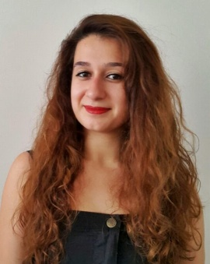***Simgegül KABAŞ***

Metalurji ve Malzeme Mühendisi

Atatürk Mah. 204/27 Sokak B Blok No:7/6, Buca/İzmir

+90 541 4582257

[kabassmge@gmail.com](mailto:kabassmge@gmail.com)

*KARİYER HEDEFİ: Çalıştığım şirkete değer katabilicek , doğru işe doğru insan olacak bir pozisyonda çalışmak.*

*EĞİTİM*

09.2011-09.2015 Dokuz Eylül Üniversitesi

Metalurji ve Malzeme Mühendisliği

Bitirme Tezi:’ Metalik ve Seramik Malzemelerin Sıvı Alüminyum Ortamındaki Davranışlarının İncelenmesi,

Gözlenen Malzeme Hasararları İçin Çözümler Geliştirilmesi’

2007-2011 Sinop Anadolu Lisesi

*DENEYİM*

07.2016-08.2016 AS ISIL İŞLEM METAL MAKİNA İNŞAAT SAN. VE TİC. LTD. ŞTİ Ankara,Türkiye

StajyerMetalurji ve Malzeme Mühendisi

01.2016-02.2016 KATAL METAL PLASTİK ENJEKSİYON İstanbul, Türkiye

Stajyer Metalurji ve Malzeme Mühendisi

08.2015-09.2015 ASAŞ ALÜMİNYUM SANAYİ VE TİCARET A.Ş Sinop, Türkiye

Stajyer Metalurji ve Malzeme Mühendisi

* Soğuk Hadde ve Folyo Hadde Bölümü

*EK BİLGİLER*

Kişisel Doğum Tarihi: SİNOP- 18.05.1993

Medeni Durum: Bekâr

Diller İngilizce

PC Yeteneği Ms Office